Todo lo que tiene para decir un Investigador en Formación acerca de los recursos hídricos en la Argentina
Arturo Bordarini, Hebe Caria y Michael Muyo
En esta línea se escribe la (s) institución (es) a la que pertenecen los autores
E-mail: arturobordarini@gmail.com

RESUMEN: Aquí debe escribirse un resumen del artículo que no exceda las trescientas palabras.

INSTRUCCIONES GENERALES
El artículo debe estar escrito en español, dentro del espacio delimitado en una hoja A4 por márgenes de 2 cm por lado. El trabajo, incluyendo figuras, tablas y referencias debe tener una longitud mínima de 4 páginas y no más de 15 páginas. El tamaño del archivo a entregar no debe exceder los 6 MBytes.
El trabajo deberá estar escrito en cualquier procesador de texto (OpenOffice Writer, Microsoft Word, LibreOffice Writer, etc.), y el archivo a cargar en la web de EasyChair tiene que tener la extensión PDF.
Al menos el primer autor del trabajo deberá ser un estudiante de grado o posgrado, o miembro de la comunidad científico-técnica vinculada a los recursos hídricos menor de 40 años.
No se requiere que el trabajo presentado sea original, puede haber sido publicado o presentado con anterioridad en eventos similares.
La cantidad de trabajos aceptados dependerá de la disponibilidad de espacios de presentación durante las jornadas del evento.

TÍTULOS PRINCIPALES
Los títulos principales deben ser escritos alineados a la izquierda, en 12pt, y en mayúsculas con la tipografía Times New Roman.
Títulos secundarios
Los títulos secundarios deben ser escritos alineados a la izquierda, en 12pt, y en estilo cursiva con la tipografía Times New Roman.

NÚMEROS DE PÁGINA
Los autores no deberán agregar la numeración de páginas. Los números serán agregados por los editores.

Uso de acrónimos
Si se utilizan acrónimos, deben ser definidos en su primera ocurrencia.

FIGURAS
Todas las figuras deben estar numeradas consecutivamente y subtituladas. Las figuras deben estar referenciadas en el texto:
‘En la Figura 12 se presenta…’
‘…ubicada a 2000 m aguas abajo (Figura 4)’
Si es necesario incluir una fotografía en una figura, la misma puede ser en color o en escala de grises, recomendándose que el archivo original que da lugar a la imagen posea una resolución no mayor a los 150 pixeles por pulgada (150 dpi), a fin de no generar archivos muy grandes difíciles de manejar. A continuación, a modo de ejemplo, se incluyen dos fotografías, una en escala de grises y otra en colores.
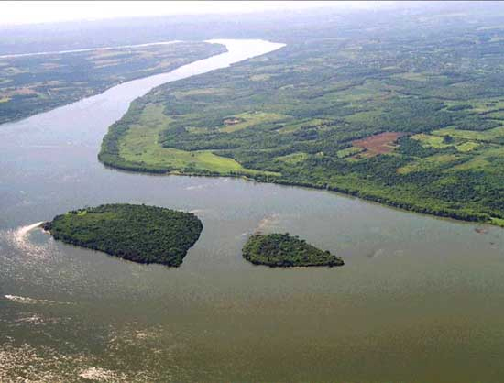
Figura 1.- Ejemplo de figura en línea con el texto (color).
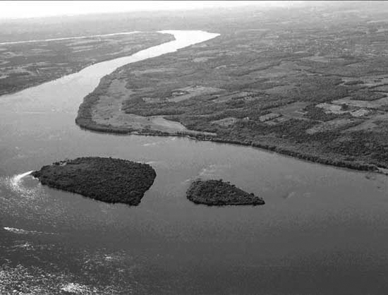
Figura 2.- Ejemplo de figura en línea con el texto (escala de grises).

ECUACIONES
Las ecuaciones que aparezcan en el texto serán numeradas en orden correlativo, indicando su número de orden a la derecha de las mismas y entre paréntesis. Ejemplo:
()

TABLAS
Las tablas se numerarán de forma correlativa a su aparición en el texto, indicando su contenido en la cabecera de la misma, como en el siguiente ejemplo:
Tabla 1.- Ejemplo de tabla.
Estación | Nivel Actual (9/11/2011) [m] | Pronóstico para el 14/11/2011 [m] | Pronóstico para el 19/11/2011 [m]
Corrientes | 4.22 | 4.13 | 4.26
Barranqueras | 4.24 | 4.14 | 4.36
Goya | 4.41 | 4.08 | 4.07
Reconquista | 3.87 | 3.61 | 3.61
La Paz | 4.67 | 4.27 | 4.16
Paraná | 3.51 | 3.56 | 3.57
Santa Fe | 3.75 | 3.84 | 3.85
Rosario | 3.69 | 3.66 | 3.64

Agradecimientos. Si se desean incluir agradecimientos, los mismos se presentarán en este formato.

REFERENCIAS
Las referencias deben ser incluidas en el texto. Pueden ser citadas entre paréntesis (Caria y Muyo, 1991; Bordarini et al., 1995b, a), o insertada en el texto, por ejemplo, ver Caria y Muyo (1991); Bordarini et al. (1995b, a). No incluir referencias que no son citadas en el cuerpo del artículo.
Las referencias serán agrupadas y listadas en orden alfabético según como se muestran aquí:
Bordarini, A., 1976a. Un hombre de…
Bordarini, A., 1976b. Ingeniería…
Bordarini, A., 1977. Extracción de áridos…
Bordarini, A. y Caria, H. 1976. Efectos de…
Bordarini, A. y Muyo, M. 1983. Embalse ‘El Cajón’…

Ejemplos
Bordarini, A., 1981. El hombre de dos pueblos: Memorias del Ing. Arturo Bordarini, Amorrortu Editores.
Bordarini, A., 1982. Los rizos de van Rijn. International Journal of Sediment Transport, 37, pp. 3323–3341.
Muyo, M., Bordarini, A., y Caria, H., 2005. Impacto del saber hidráulico generado por investigadores en formación. XXIV Congreso Latinoamericano de Hidráulica. Punta del Este, Uruguay.

